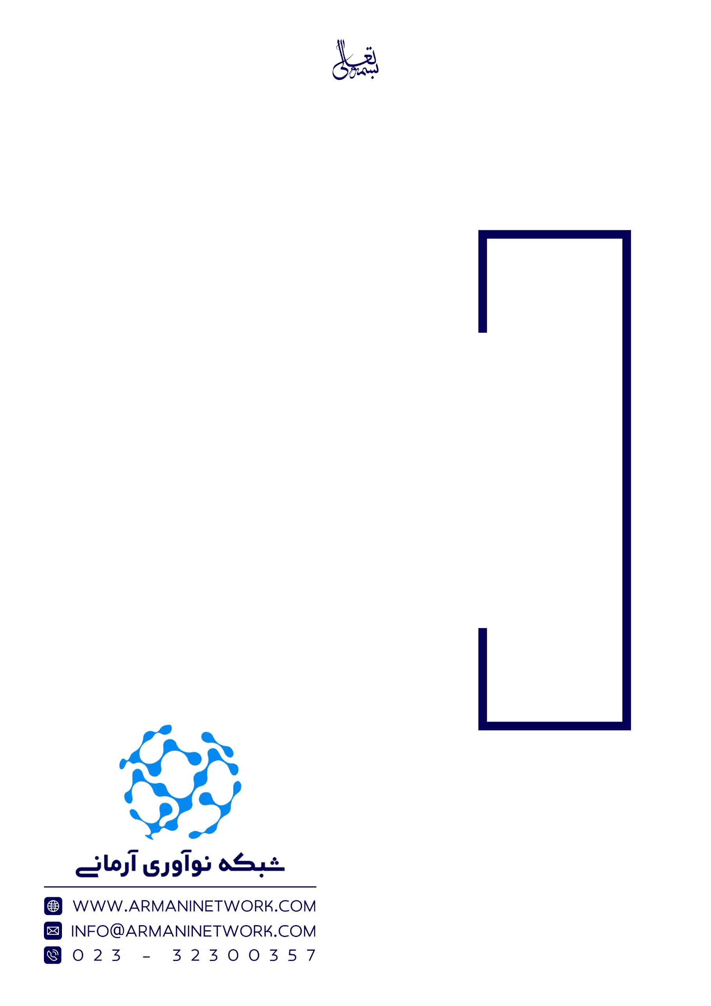
فرم جذب سرمایه‌گذار

عنوان طرح به زبان فارسی:

عنوان طرح به زبان انگلیسی:

تاریخ نگارش:

- طرح خود را بصورت خلاصه شرح دهید.

- نوآوری طرح شما چیست؟

- طرح شما چه نیازی را برطرف می‌کند؟

- مهمترین دستاوردهای مورد انتظار طرح (میزان بومیسازی دانش فنی و فناوری، میزان اشتغالزایی تخصصی، میزان کاهش ارزبری و ...):

- مشتریان شما چه کسانی هستند؟

- رقبای شما چه کسانی هستند؟

- اندازه بازار خود را چقد برآورد می‌کنید؟

- آیا تا به حال فروش داشته‌اید؟ به چه میزان؟

- تیم خود را معرفی کنید
نام و نام خانوادگی | سمت در تیم | مدرک تحصیلی | رشته تحصیلی

- مدت زمان اجرای طرح (ماه)

- شرح خدمات، فازبندی و برنامه زمان‌بندی طرح: (در صورت نیاز به سطرها و ستون‌ها بر اساس برنامه اجرایی افزوده شود)
ردیف | شرح فعالیت | زمان بر حسب ماه (زمان لازم برای هر فعالیت رنگی شود)
 |  | 1 | 2 | 3 | 4 | 5 | 6 | 7 | 8 | 9 | 10 | 11 | 12
1
2
3
4

میلیون ریال  (میلیون ريال) | نوع هزينه | رديف
 | نیروی انسانی مورد نیاز | 1
 | مواد اولیه و مصرفی مورد نياز | 2
 | دستگاهها و تجهیزات مورد نیاز | 3
 | سایر هزينهها(با ذکر جزئیات) | 4
 | جمع کل
- اعتبار مورد نیاز طرح (میلیون ریال):

